Lærerlogger fra grunnskoler
Innholdsfortegnelse

Figurer

Tabeller

4. Lærerlogg

4.1 Hvilket trinn var økten på?
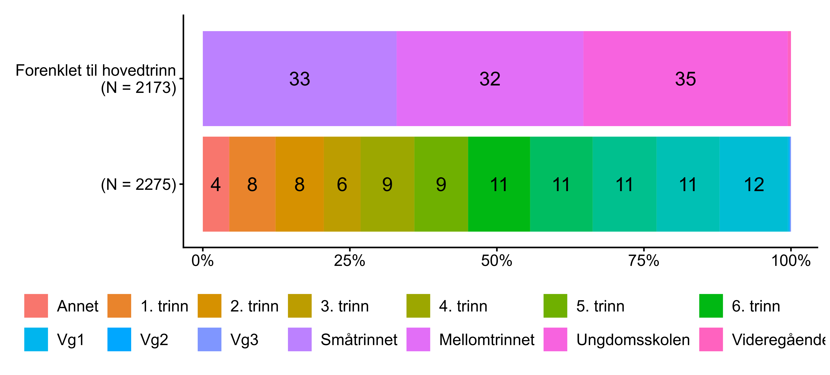
Figur 4.1. Hvilket trinn var økten på?. N = [2173–2275], Figurdata (XLSX), PNG. (Q_LG7,Q_LG7_DERIVED)

4.2 Har du formell kompetanse i dette faget?
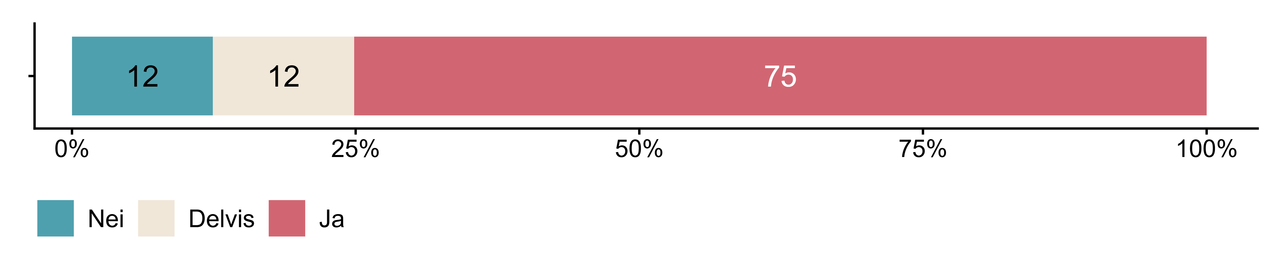
Figur 4.2. Har du formell kompetanse i dette faget?. N = 2216, Figurdata (XLSX), PNG. (Q_LG12)

4.3 Inkluderte du noen av disse temaene om folkehelse og livsmestring i denne økten?
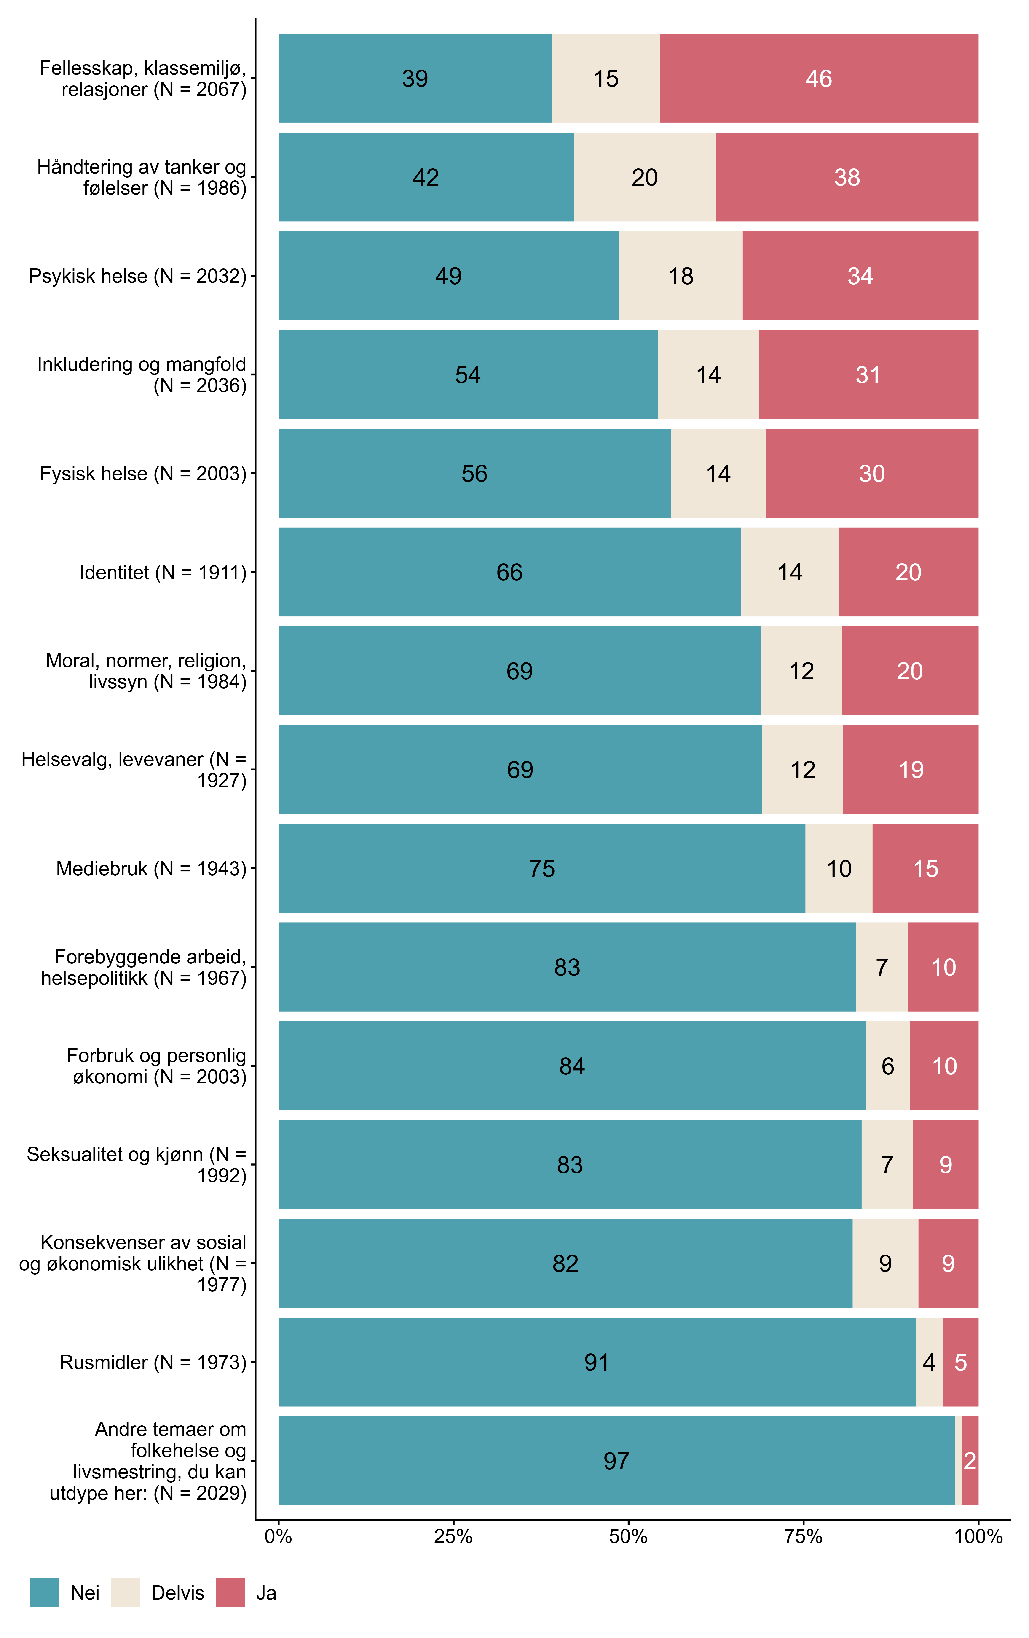
Figur 4.3. Inkluderte du noen av disse temaene om folkehelse og livsmestring i denne økten?. N = [1911–2067], Figurdata (XLSX), PNG. (Q_LG14_1, Q_LG14_2, Q_LG14_3, Q_LG14_4, Q_LG14_5, Q_LG14_6, Q_LG14_7, Q_LG14_8, Q_LG14_9, Q_LG14_10, Q_LG14_11, Q_LG14_12, Q_LG14_13, Q_LG14_14, Q_LG14_15)

4.4 Hvordan la du til rette for folkehelse og livsmestring i denne økten?
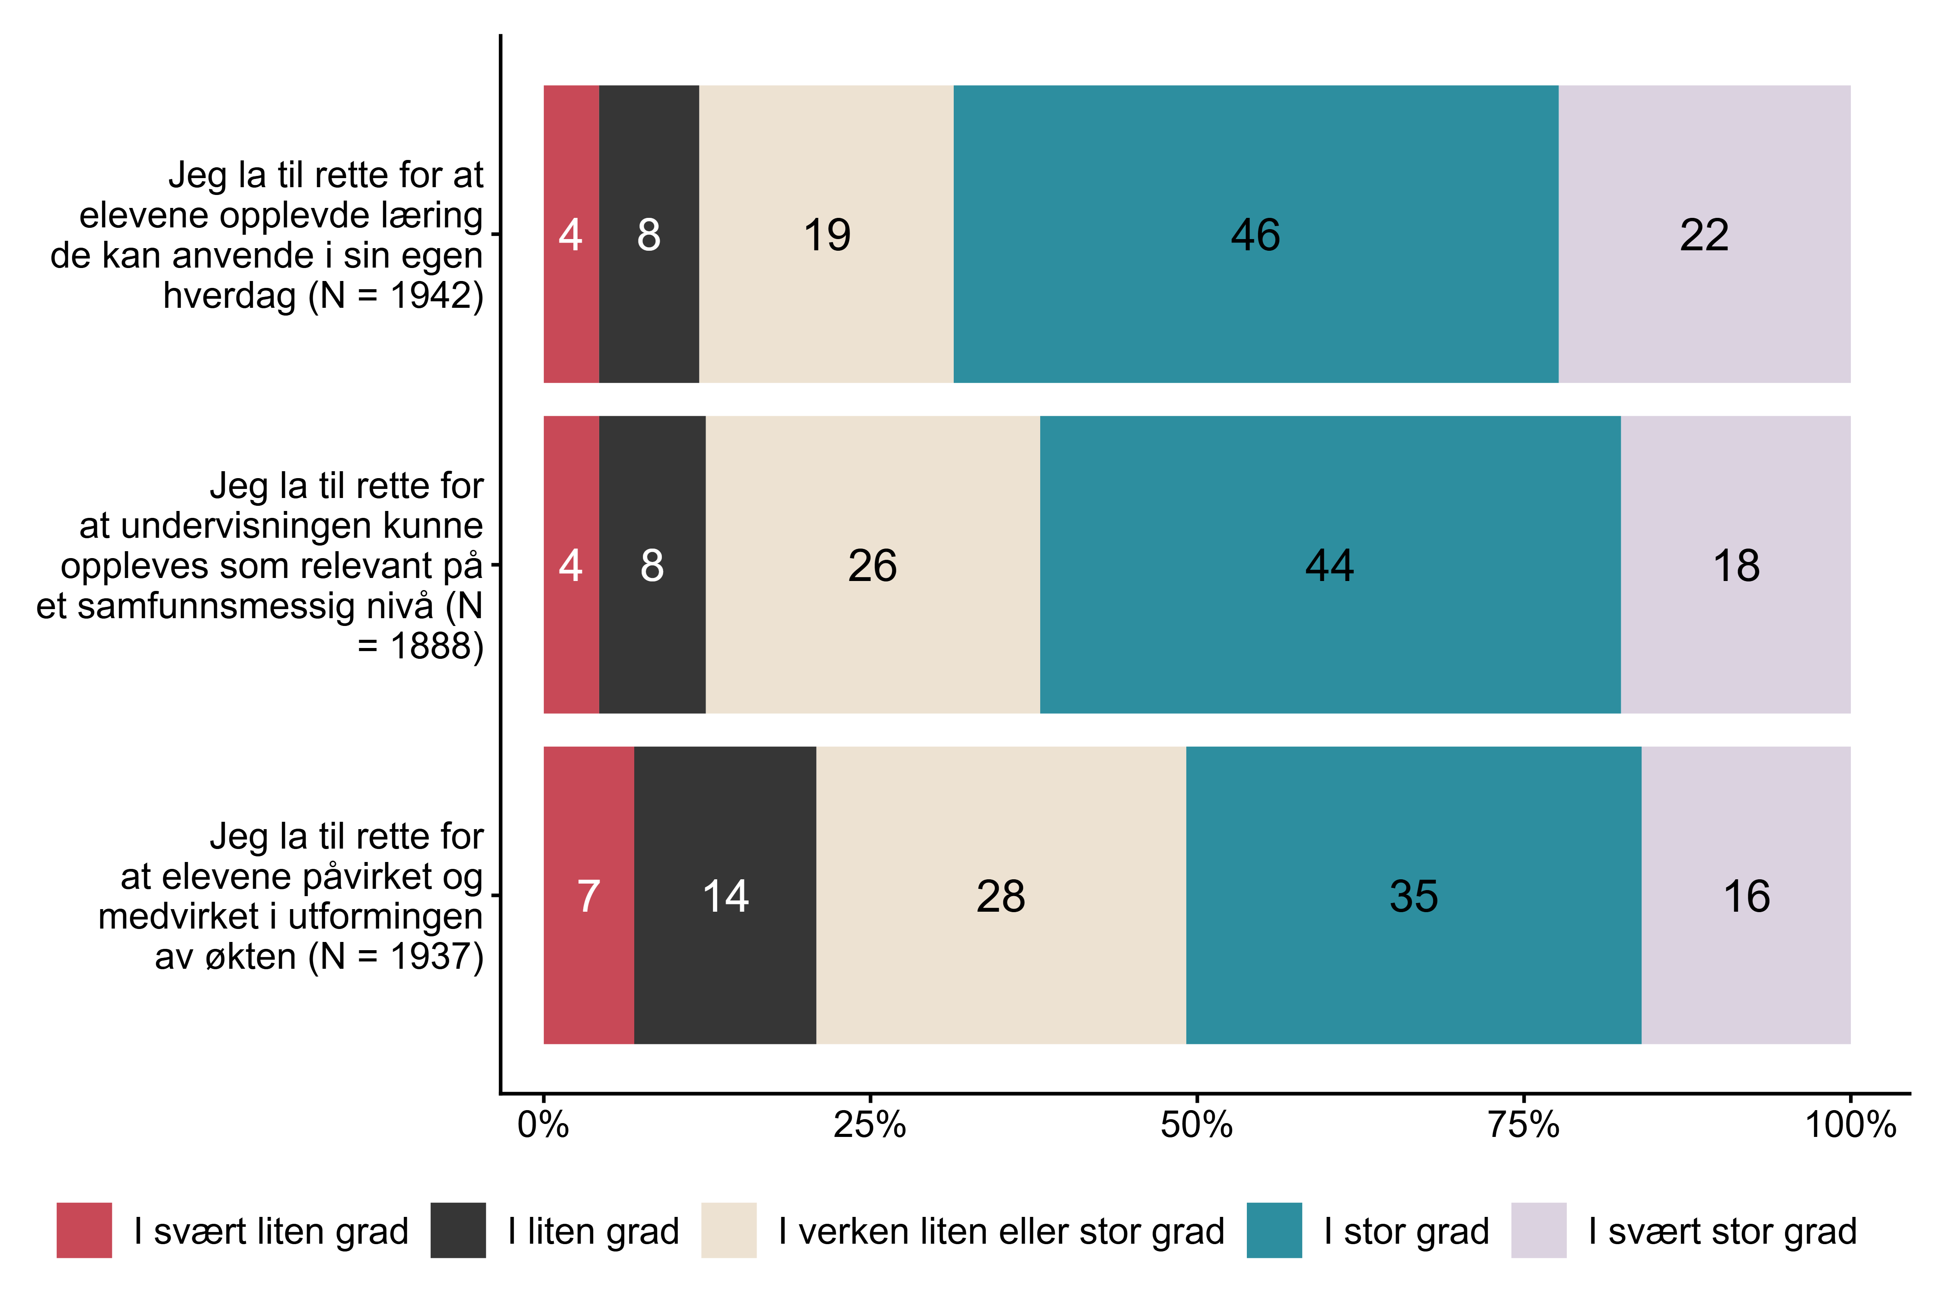
Figur 4.4. Hvordan la du til rette for folkehelse og livsmestring i denne økten?. N = [1888–1942], Figurdata (XLSX), PNG. (Q_LG15_1,Q_LG15_2,Q_LG15_3)

4.5 Benyttet du andre personer da du inkluderte folkehelse og livsmestring (FoL) i økten?
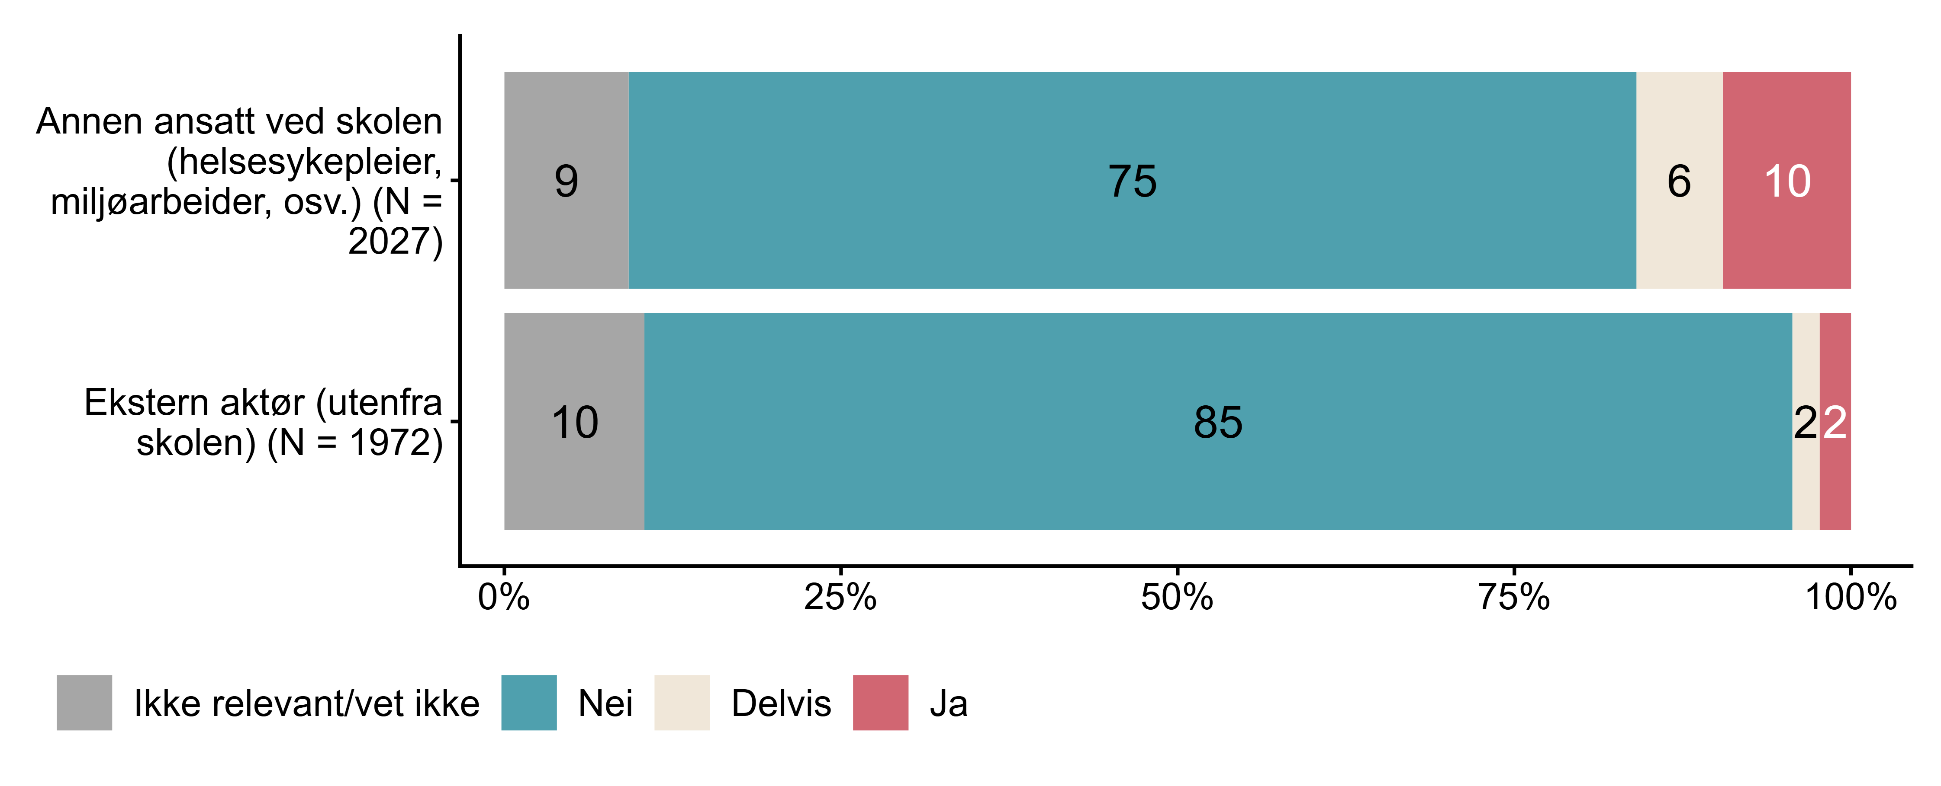
Figur 4.5. Benyttet du andre personer da du inkluderte folkehelse og livsmestring (FoL) i økten?. N = [1972–2027], Figurdata (XLSX), PNG. (Q_LG16_1,Q_LG16_2)

4.6 I hvilken grad ble folkehelse og livsmestring inkludert spontant i økten på grunn av situasjoner som oppstod rett før eller underveis i undervisningen
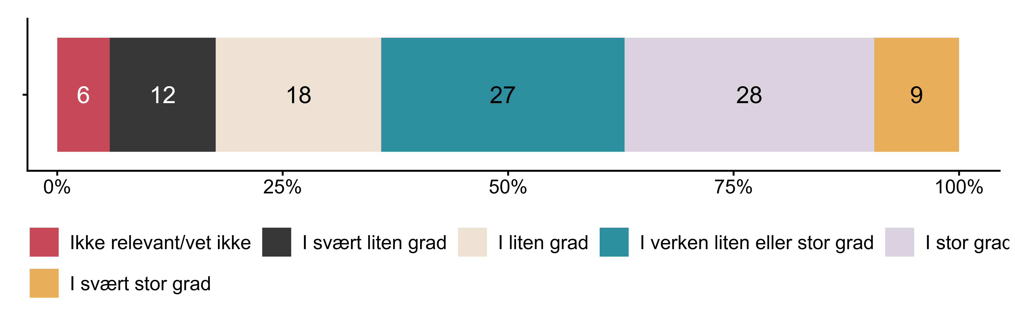
Figur 4.6. I hvilken grad ble folkehelse og livsmestring inkludert spontant i økten på grunn av situasjoner som oppstod rett før eller underveis i undervisningen. N = 2049, Figurdata (XLSX), PNG. (Q_LG17)

4.7 Hvilke av de følgende kategoriene kan beskrive situasjonen(e) som eventuelt førte til spontan inkludering av folkehelse og livsmestring i økten?
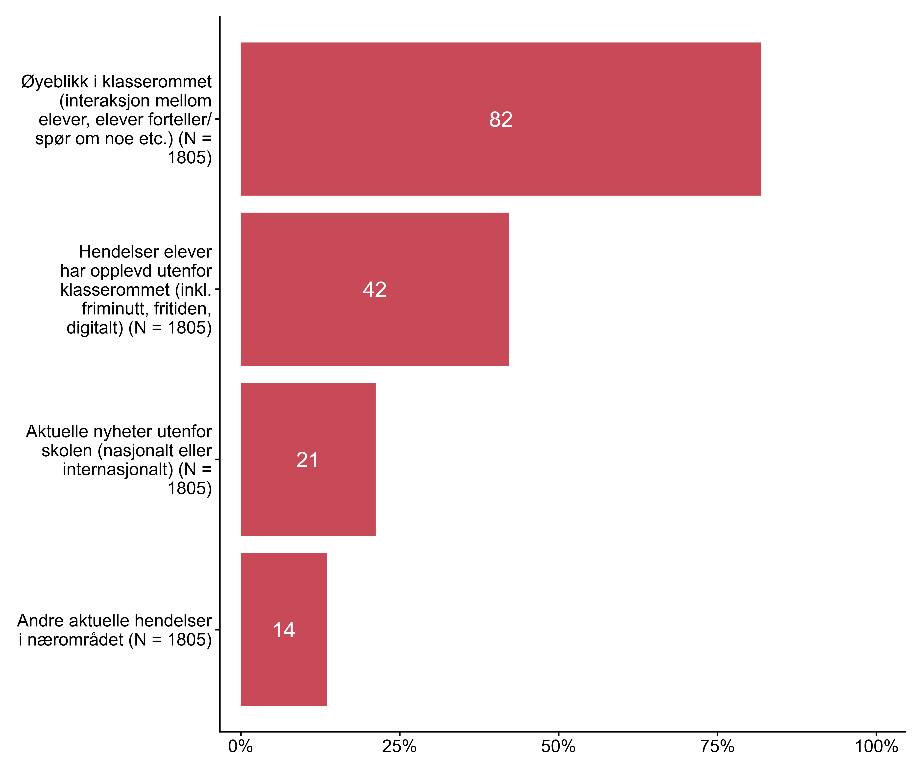
Figur 4.7. Hvilke av de følgende kategoriene kan beskrive situasjonen(e) som eventuelt førte til spontan inkludering av folkehelse og livsmestring i økten?. N = 1805, Figurdata (XLSX), PNG. (Q_LG18_1,Q_LG18_2,Q_LG18_3,Q_LG18_4)

4.8 Brukte du følgende læringsaktiviteter da du jobbet med folkehelse og livsmestring i økten?
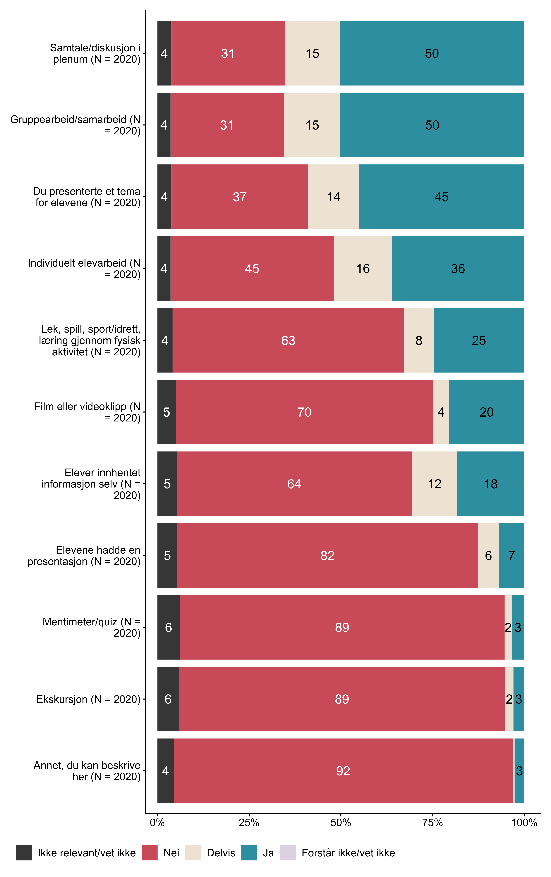
Figur 4.8. Brukte du følgende læringsaktiviteter da du jobbet med folkehelse og livsmestring i økten?. N = 2020, Figurdata (XLSX), PNG. (Q_LG19_1,Q_LG19_2,Q_LG19_3,Q_LG19_4,Q_LG19_5,Q_LG19_6,Q_LG19_7,Q_LG19_8,Q_LG19_9,Q_LG19_10,Q_LG19_11)

4.9 Hvor aktivt og engasjert vil du si at elevene deltok i denne undervisningsøkten? Dra glideren mellom 0 (passive/ikke engasjert) og 10 (svært aktive/svært engasjert).
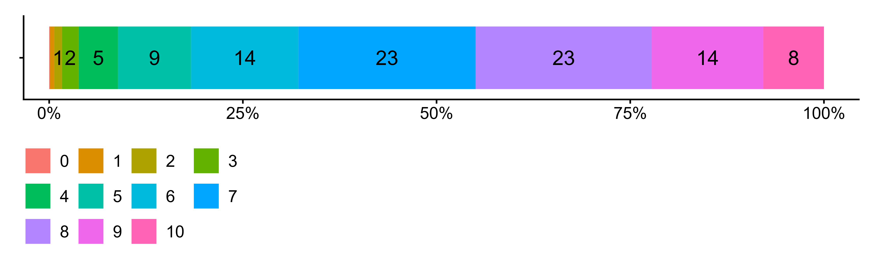
Figur 4.9. Hvor aktivt og engasjert vil du si at elevene deltok i denne undervisningsøkten? Dra glideren mellom 0 (passive/ikke engasjert) og 10 (svært aktive/svært engasjert).. N = 1993, Figurdata (XLSX), PNG. (Q_LG20_3)

4.10 Ble undervisningen gjennomført slik du hadde planlagt?
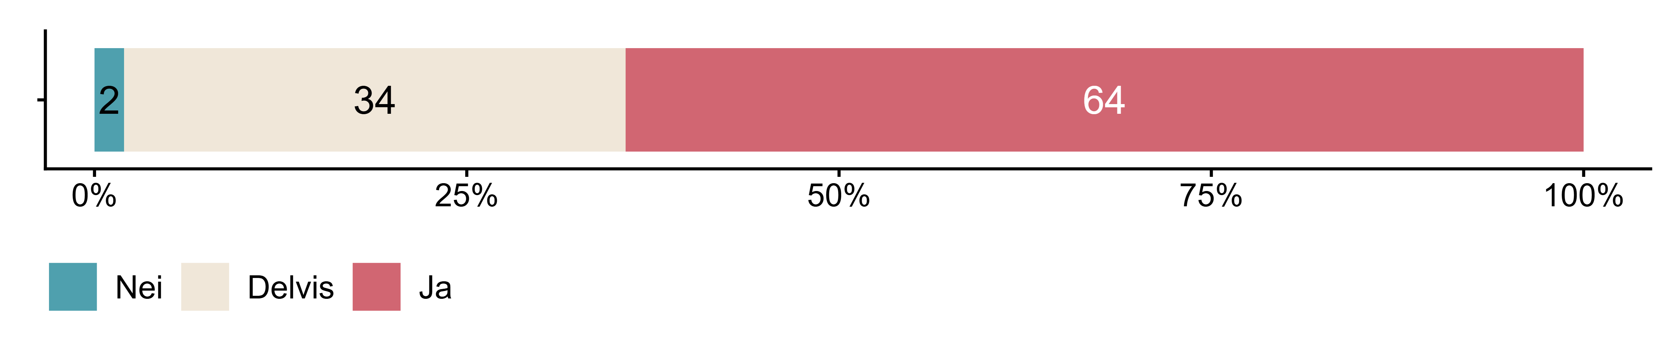
Figur 4.10. Ble undervisningen gjennomført slik du hadde planlagt?. N = 2016, Figurdata (XLSX), PNG. (Q_LG21)

4.11 Hvorfor ble det ikke som planlagt?
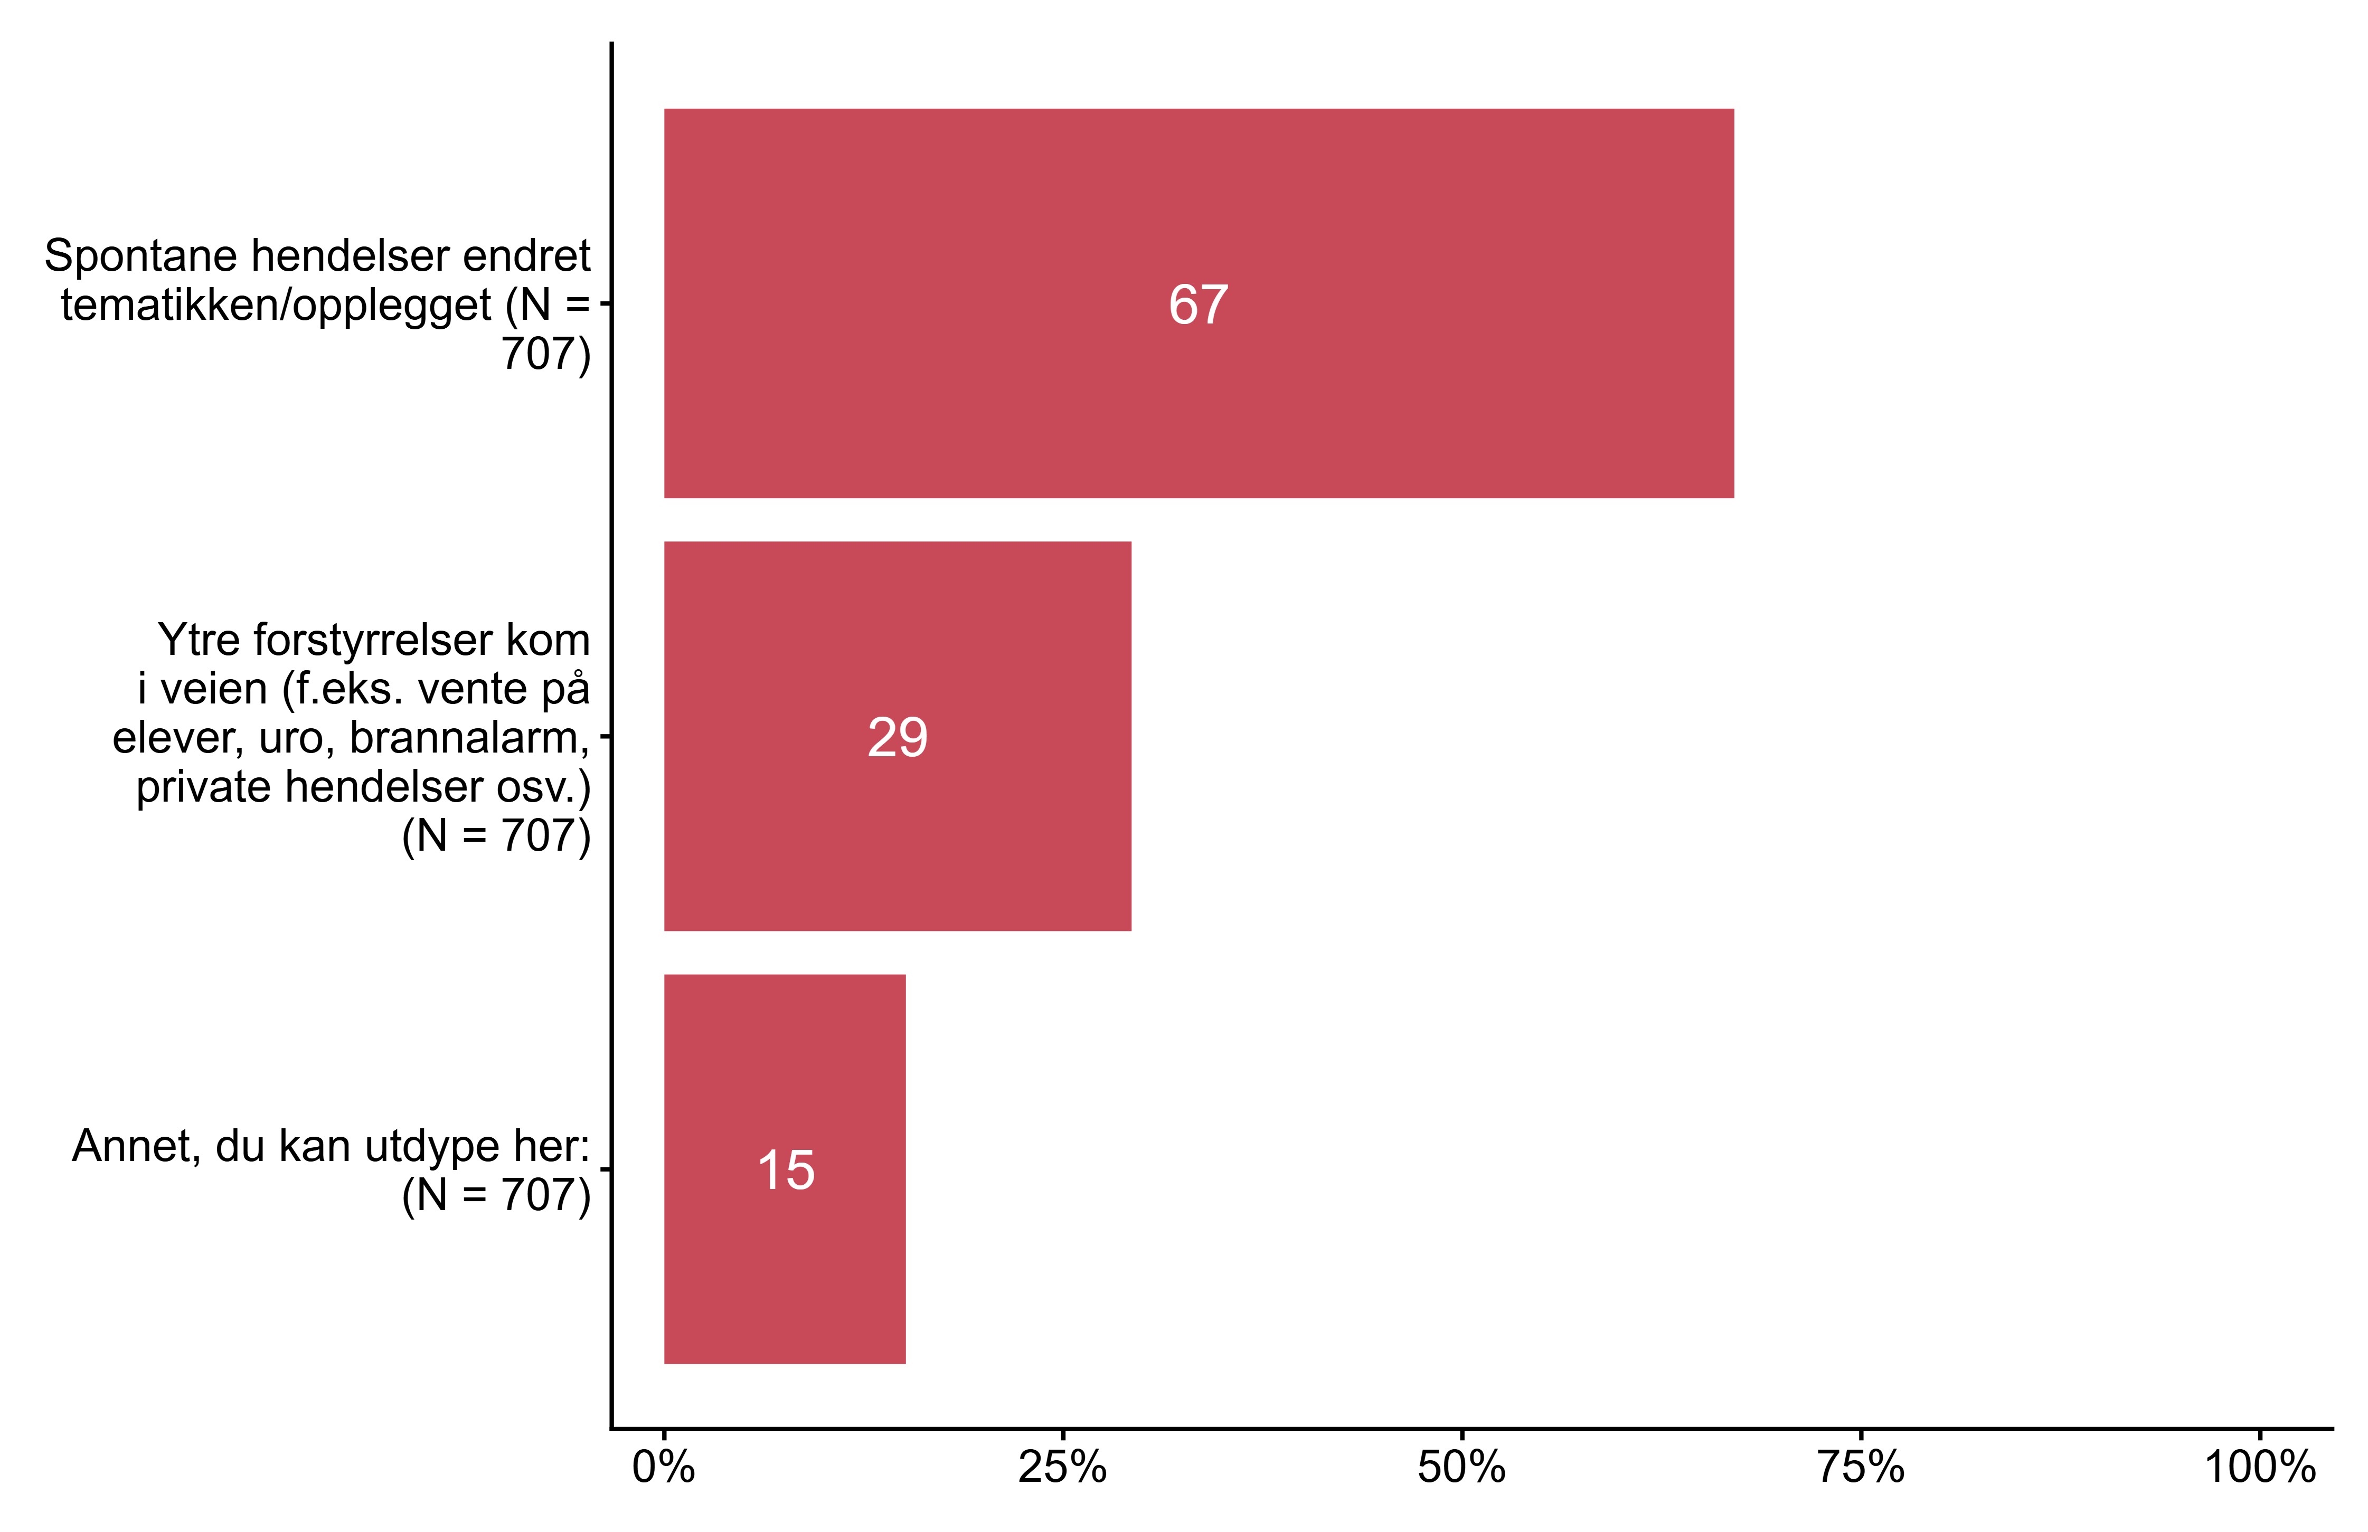
Figur 4.11. Hvorfor ble det ikke som planlagt?. N = 707, Figurdata (XLSX), PNG. (Q_LG22_1,Q_LG22_2,Q_LG22_7)

4.12 I hvilket fag underviste du?
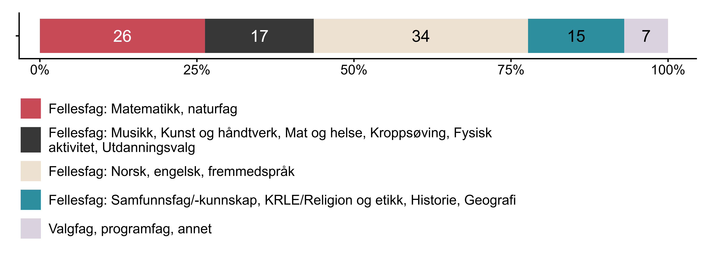
Figur 4.12. I hvilket fag underviste du?. N = 2108, Figurdata (XLSX), PNG. (Q_LG8_DERIVED)

